Pays | Musique | Livre | Monuments | Ce qu’on sait  Culture | Nourriture |  | Drapeau | Art / HDA
France : Paris  EUROPE | Au champs Elysées – Joe Dassin  Douce France – Charles Treinet  Hymne : La marseillaise | Emma à Paris  La Tour Eiffel a des ailes | Tour Eiffel  Notre Dame  Obélisque  Musée du Louvre  Arc de Triomphe | Livre connu : Bd Astérix et Obélix  Les symboles de la République  Utilisation de l’euro | Escargot  Pain  Fromage  Pâtisserie  Les crêpes |  | 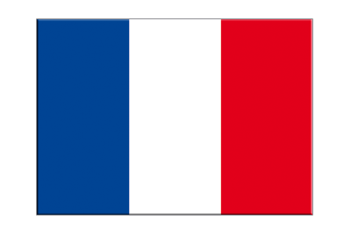 | Eugène Delacroix  Tour Eiffel :  1-Maquette  2-Découper le haut de la Tour en 5 morceaux  Fond : Différents ronds coloriés dans différentes couleurs.  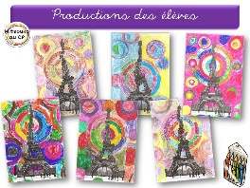
Royaume Uni : Londres  EUROPE | God save the queen  John Lennon (repris par Kids United) :Imagine | Documentaire sur Londres (anglais)  Nico perdu à Londres | Big Ben  Tower Bridge  Palais de Buckingham | Cabine téléphonique , bus rouge  Monarchie dirigée par la Reine.  Utilisation de la monnaie anglaise | Pudding  Pancake  Gelée  Cheesecake  Scones  Apple pie |  |  | 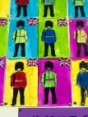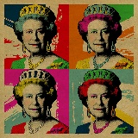  Andy Warhol  Encre sur tableau (Marc Allante)  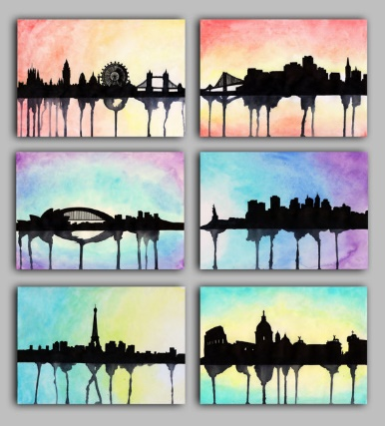
Italie : Venise et Rome  EUROPE | La camisa negra | x | Le colisée  La fontaine de Trevi  Le panthéon  La louve Romulus et Rémus  Basilique St Pierre | Les gondoles de Venise  Le carnaval de Venise | Pizza-pâte-glace tiramisu  Mascarpone |  | 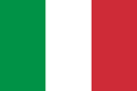 | La Joconde (Léonard de Vinci) : La détournée  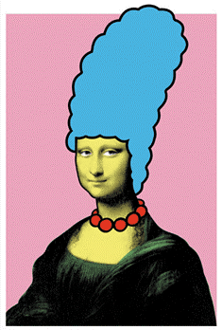
Egypte :  AFRIQUE | Orientale | Petit Noun | Temple  Sphynx  Pyramide de Kheops  Obélisque | Mythologie égyptienne  Cléopâtre | Galette de pain |  | 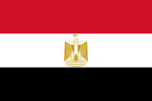 | Ecrire son prénom en égyptien  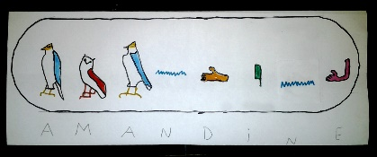
Kenya  AFRIQUE | Amawolé  Kids united africa | L’Afrique de Zygomar  Rafara | Réserve naturelle avec différents animaux | Safari | Chapati |  | 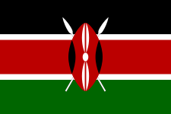 | 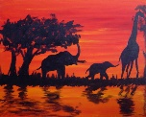 Jeux des ombres  Masques africains avec des bidons de lessive  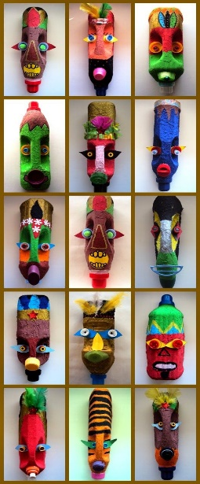
L’INDE  ASIE | Bharati  Jai ho  Vaddaniné | Documentaire sur l’éléphant  Le scarabée magique | Taj mahal  Temple | Himalaya  Le livre de la jungle  Bollywood  La religion de l’hindouisme |  | Le daal  Les samousas  Le bebinca | 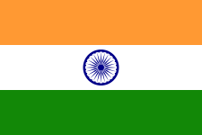 | 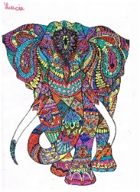
Madagascar  AFRIQUE | Le lion est mort ce soir | Madagascar, l'île rouge d'Ako | Parc national | Baobabs |  | Fruits  Zebu | 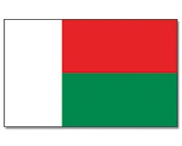 | Vasarely : Animaux  Création de djembé  Les arbres  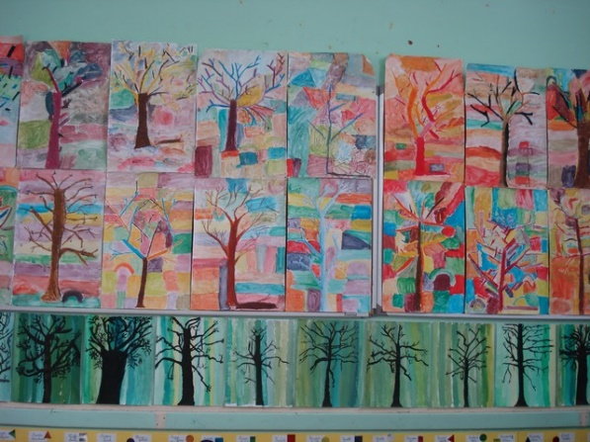
Russie  ASIE | Kalinka  Casse noisette  Baba yaga  Petrouchka | Matrioshka  Igor et Natasha  Le petit chaperon qui n’était pas rouge | Place rouge  Cathédrale st Basile le bienheureux | Isbas  Troïkas.  Baba yaga |  | klioukvas | 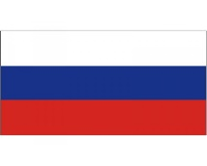 | Construction de matrioshka  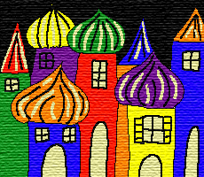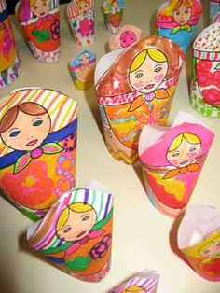
Chine  ASIE | kuai le lao jia  Diu Shou Juan | Les 3 grains de riz | Grande muraille  L’armée de terre cuite | Haiku  Nouvel an chinois |  | Nems  Porc caramel  Riz cantonais | 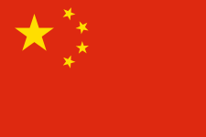 | 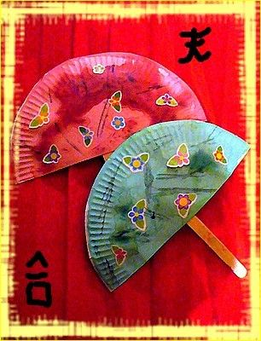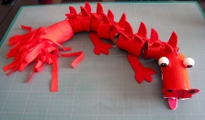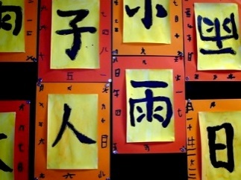
Sydney/Polynésie  OCEANIE | Epo I taï taï e  Vaiana l’explorateur | Rentrée sur l’île vanille | Harbour bridge  Sydney opera house  Uluru | Kangourou koala  Requin  Crocodile |  | Vegemite  Cupcake  Banana bread | 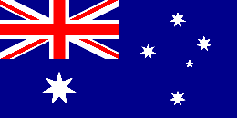 | 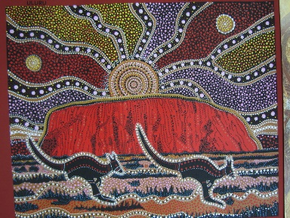
Rio  AMERIQUE | Sambo do brasil | x | x | Capoeira  Foret amazonnienne  Les favelas  Le capybara  Carnaval |  | Tapioca  Brigadeiro | 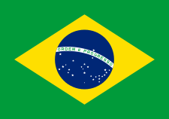 | 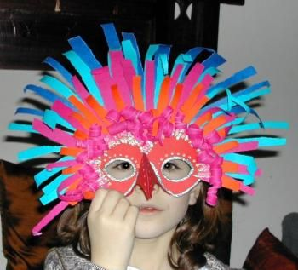
New York  AMERIQUE | Louis Armstrong (jazz)  New york Franck Sinatra  Hymne national | Emma à New York | Statut de la liberté  Central park  Empire state building | Etudier les etats unis : indien , cow boy, sport etc |  | Cupcake  Popcake  brownie | 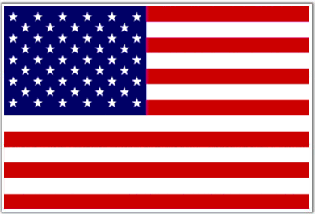 | Keith Haring : La rue  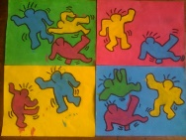
Québec  AMERIQUE | x | x | Chute montmorency | Caribou  Jacques Cartier  L’erable  Hockey  castor |  | La tourtière  Sirop d’érable  La queue de Castor | 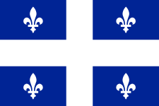 | 